1. Что за единица измерения - `fr`?

Единица для гибкого задания размеров. Единица fr расшифровывается как доля (англ. fraction) оставшегося пространства. Она распределяет место, оставшееся после вычисления размеров всех полос, заданных как auto, в процентах, em-ах, пикселях и т.п.

Например, если двум элементам задано 1fr и 3fr соответственно, то пространство будет поделено на 4 одинаковые части. Первый элемент займет ¼, а второй оставшиеся ¾ пространства.

1. Как можно задать грид с 5 колонками шириной по 20%? Минимум 2 способа.

grid-template-columns: 20%, 20%, 20%, 20%, 20%;

grid-template-columns: 1fr, 1fr, 1fr, 1fr, 1fr;

grid-template-columns: repeat(5, 1fr);

1. Самостоятельно разберитесь, что такое `auto-fill` и `auto-fit` ?

auto-fill стремится поместить в строку как можно больше ячеек. Это свойство предпочитает использовать минимальную ширину для ячейки, даже если есть свободное место.

auto-fit стремится занять всё доступное пространство в строке и подстраивает ширину ячеек под это пространство.

В обоих случаях происходит перенос ячеек на новую строчку, количество колонок подстраивается под размер сетки. Но при наличии свободного пространства auto-fill использует минимальную ширину колонки, а auto-fit подстраивает ширину под свободное место. Такое поведение мы наблюдаем, когда свободного пространства много и очевидна разница в работе этих свойств. В том случае, если пространства недостаточно и происходит перенос на новую строку, разница в работе свойств становится незаметной.

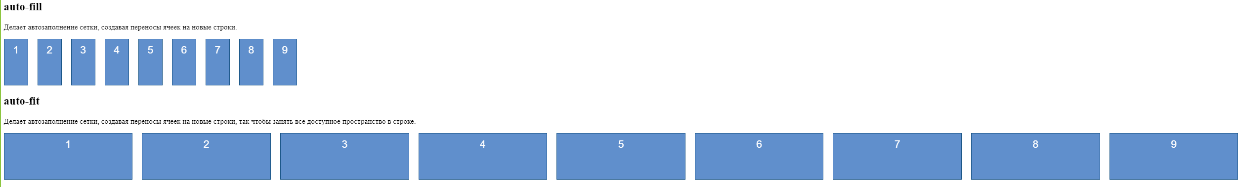4. Как сделать такую табличку? Параметры: первая колонка шириной 100 пикселей, вторая 30%. Первая строчка высотой 200 пикселей, вторая строчка 100 пикселей.

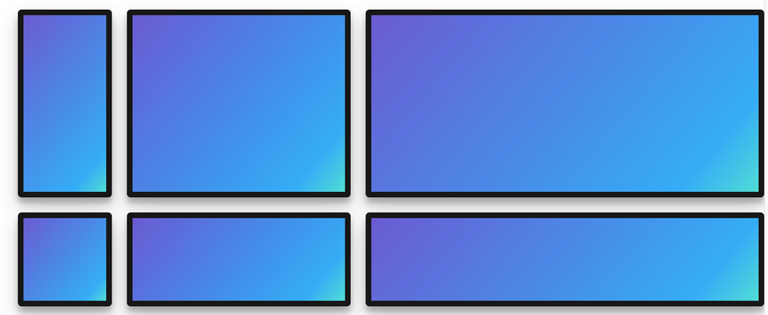

.container {

display: grid;

grid-template-columns: 100 px 30% 1 fr;

grid-template-rows: 200px 100px;

gap: 10px;

}

5. Как сделать такое выравнивание в грид-контейнере?

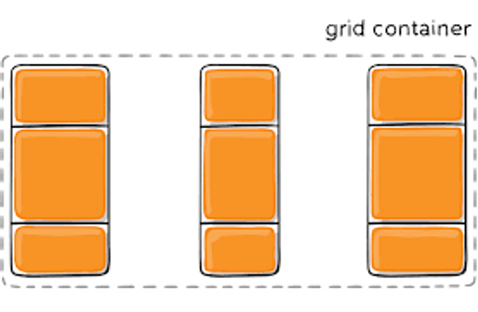

justify-content: space-between

6. Что такое и как задается *grid area*?

**-** это пространство внутри grid контейнера, в которое может быть помещен один или больше grid элементов. Этот элемент может состоять из одной или более grid ячеек.

Свойство grid-area является сокращенным свойством для grid-row-start, grid-column-start, grid-row-end и grid-column-end, определяя размер и расположение элемента сетки.

.box1 {

grid-area: 2 / 1 / 4 / 3;

}

7. Приведите пример использования `grid-template-areas` (не копированием из этого урока 😉)

HTML:

<div class="grid">

<header>Header</header>

<aside>Sidebar</aside>

<main>Main</main>

<footer>Footer</footer>

</div>

CSS:

.grid * {

padding: 10px 15px;

background-color: rgb(96, 143, 204);

border: 1px solid rgb(24, 84, 133);

text-align: center;

font-size: 22px;

font-family: sans-serif;

color: #fff;

}

.grid {

height: 100%;

display: grid;

grid-gap: 20px;

grid-template-columns: 200px 1fr;

grid-template-rows: 100px 1fr 100px;

grid-template-areas:

"header header"

"aside main"

"aside footer";

/* "footer footer"; */

/* "footer ."; */

/* "aside footer"; */

}

header {

grid-area: header;

}

aside {

grid-area: aside;

}

main {

grid-area: main;

}

footer {

grid-area: footer;

}

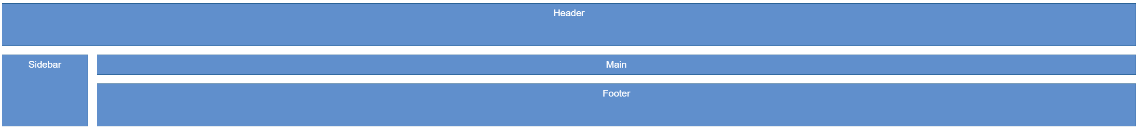

8. Каким свойством можно задать такое поведение элементов?

Auto-fit



Ссылка на анимацию: <http://css-live.ru/Primer/grid1/1-MyO6enrNZEL9HSzYmdA8VA.gif>

9. Самостоятельно разберитесь, как работают именованные линии? Есть ли какие-то рекомендованные правила наименований? Если да, то какие?

В Grid Layout мы можем дать наименование каждой линии грида, присвоив ей какое-либо имя в квадратных скобках и затем, используя это имя, позиционировать элементы. При именовании линий их имена заключаются в квадратные скобки, а между для именами указывается ширина столбца или высота строки, которые находятся между этими линиями. Затем, используя эти названия, мы можем позиционировать элементы между определенными линиями.

Имя может быть любым, кроме ключевого слова `span`.

Хорошей практикой является именование с использованием суффикса `-start` для начальных линий (не важно, это линия строки или колонки), и `-end` для конечных. В итоге должно получиться `main-start` и `main-end` или `sidebar-start` и `sidebar-end`.

Довольно часто конечная линия одной части сетки и начальная линия другой части совпадают, но это не проблема, так как линии могут иметь несколько имён. Задать линии несколько имён можно, добавив их через пробел внутри квадратных скобок.

10. Как проще всего задать 12 одинаковых по ширине колонок?

grid-template-columns: repeat (12, 1fr);